파생상품 실습과제 Project 1
20225085 경제학부 김수린
목차
1. 서론 1
2. 데이터 설명 1
3. 데이터 정리 방법 3
4. 베이시스(basis) 분석 4
5. 만기 수렴 분석 10
6. Forward Curve 분석 12
7. Contango/Backwardation 분석 14
8. 위기구간 비교 16
9. 결론 20

서론
본 과제의 목적은 한국거래소(KRX)에서 거래되는 KOSPI200 선물 데이터를 활용하여 선물시장의 핵심 개념인 베이시스(Basis), 만기구조(Term Structure), 그리고 Forward Curve의 경제적 의미를 실제 시장 데이터를 통해 검증하는 데 있습니다. 단순한 이론 학습을 넘어, 실증 데이터 분석을 통해 선물가격과 현물가격의 관계 및 시장 상황에 따른 가격 구조의 변화를 심층적으로 이해하고자 합니다.

데이터 설명
과제 설명에서 주어졌듯, 표본기간은 2010년 1월 1일부터 2025년 12월 31일로 설정하였고 Row data를 확보하기 위해 KRX 파생상품 > 종목시세> 개별종목> 시세 추이에 들어가 시계열 데이터를 확보하였다. 각 연도별로 3월물, 6월물, 9월물, 12월물이 나오기 때문에 2010년부터 2025년까지 64(4*16= 64)개의 데이터를 다운로드 받았고 forward curve를 그릴 때 데이터가 끊기지 않도록 2026년 6월물까지 다운로드 받아 총 66개의 데이터를 확보하였다.
- 변수 정의
- Date: 거래일
- Contract: 계약식별자
- Expiry: 만기월 또는 최종거래일
- Close: 종가
- Volume: 거래량
- OI: 미결제약정(Open Interest)
- Spot: KOSPI200 현물지수
- F1: 근월물 가격
- F2: 차근월물 가격
- F3: 차차근월물 가격
- TTM1: 근월물의 잔존만기(time to maturity)
- TTM2: 차근월물의 잔존만기

- 휴장일/결측치(NaN) 처리 방법
- 휴장일: 한국거래소(KRX)의 영업일 데이터를 기준으로 삼아, 시장이 열리지 않은 주말 및 공휴일은 시계열에서 제외하는 '영업일 기준(Trading Day Basis)' 방식을 택하였다.
- 결측치: 거래량이 적은 원월물(F2, F3)에서 발생하는 종가(Close)의 결측치(NaN)는 해당일의 공식 정산가(Settlement Price)로 대체하여 데이터의 연속성을 확보하였다.

- 근월물 판정 기준
선물 계약의 식별 기준 (Identification Criteria)
본 분석에서는 코스피200 선물 시장의 기간구조(Term Structure)를 파악하기 위해, 개별 선물 계약을 잔존만기(Time to Maturity)가 짧은 순서에 따라 다음과 같이 세 가지 변수로 식별하여 분류하였다.
- 근월물 (F1, Nearest Month Contract): 분석 시점(t)을 기준으로 만기일이 가장 가깝게 도래하는 선물 계약.
- 차근월물 (F2, Next Month Contract): 근월물(F1)의 바로 다음 결제월에 해당하는 선물 계약.
- 차차근월물 (F3, Third Month Contract): 차근월물(F2)의 바로 다음 결제월에 해당하는 선물 계약.
이러한 식별 방식은 고정된 특정 결제월물(예: 3월물)을 추적하는 것이 아니라, '현재 시점으로부터의 상대적 만기 거리'를 기준으로 데이터를 재배열하여 연속적인 시계열을 구축하는 데 목적이 있다.
롤오버(Rollover) 규칙 및 연속 시계열 구축
선물 계약은 만기일이 지나면 시장에서 소멸하므로, 분석의 연속성을 위해 중심 계약을 교체하는 '롤오버' 과정을 수행하였다. 본 보고서에서는 한국거래소(KRX)의 제도적 정의와 실증 분석의 용이성을 고려하여 '최종거래일 익일 롤오버(Next-day Rollover)' 방식을 채택하였다.
- 롤오버 시점: 기존 근월물의 최종거래일(만기일) 당일까지는 해당 계약을 F1으로 유지하며, 최종거래일 다음 거래일(T+1)부터 차월물을 새로운 근월물(F1)로 승격시켜 데이터를 매칭한다.
- 데이터 전이 예시 (2010년 3월물 만기 전후):

구분 | 2010-03-11 (최종거래일) | 2010-03-12 (롤오버 익일)
근월물 (F1) | 2010년 3월물 | 2010년 6월물 (승격)
차근월물 (F2) | 2010년 6월물 | 2010년 9월물 (승격)
차차근월물 (F3) | 2010년 9월물 | 2010년 12월물 (신규 진입)

데이터 정리 방법
방대한 양의 계약별 원천 데이터(Raw Data)를 분석 가능한 형태인 패널 데이터(Panel Data)로 변환하기 위해 다음과 같은 절차를 거쳤다.

Step 1: 코스피 200 선물 데이터 하나로 합치기(거래일, 종가, 거래량, 미결제약정)
- 파일 통합: 총 66개의 CSV 파일을 성공적으로 합쳤습니다.
- 데이터 추출: '주간' 데이터만 필터링하여 총 4,199행을 추출했습니다.
- 정렬 및 정제: 날짜를 과거순으로 정렬하고, 여러 파일에 걸쳐 중복된 날짜 데이터는 최신본만 남기고 제거했습니다.
- 다운로드: 최종 결과물을 csv 파일의 다운로드 하였습니다

Step 2: 계약식별자, 최종거래일 정리
Workflow: 2010년 코스피 200 3월물 선물 데이터라고 했을 때, 여기에서 가장 최근에 거래된 날짜(2010년 3월 11일)가 최종거래일이라고 판단했습니다. 실제로 2010년 3월 11은 두번째 주 목요일이기 때문에 선물의 최종거래일의 관행을 따릅니다. 이에 따라서:
- 66개의 각 선물 계약별 CSV 파일에서 '주간' 데이터 추출
- 각 선물 계약별 CSV 파일에서 가장 최근 날짜(최종 거래일)를 추출하여 정리하는 코드를 작성
- contract와 최종거래일 셀을 만들어 데이터를 정리하였습니다.

Step 3: Raw Futures Dataset 만들기
Workflow: 위에서와 같은 예시로 2010년 코스피 200 3월 선물이라고 했을 때 최종거래일이 3월 11일이므로 그 전까지 거래된 건 일단 전부 근월물로 가정하고 계산을 진행하였습니다. 이에따라:
- 각 거래일에 대해, 그 날짜와 같거나 가장 가까운 미래에 있는 최종거래일을 찾아 해당 계약(Contract)과 만기월(Expiry)을 매칭하였습니다 (예를 들어, 2010년 3월 11일까지의 데이터는 모두 2010년 3월물(K200F_201003)로 매핑)

Step 4: Term Structure Dataset 만들기
- 데이터 매칭: 2009년부터 2026년까지의 모든 거래일(4,199행)에 대해 당시의 현물가(Spot)와 각 선물 계약의 종가를 매칭.
- 롤오버 적용: 만기일 당일 장 종료 시점까지 해당 계약을 F1으로 유지하고, 다음 영업일부터 차월물로 교체하는 로직을 적용
- TTM 계산: (최종거래일 - 현재 거래일) / 365 공식을 사용하여 연 단위 잔존만기를 계산
- 파일 생성: 최종 결과물은 kospi200_f123_ttm_final.csv 파일로 저장되어 다운로드
여기에서 데이터를 조금 더 깔끔하게 만들기 위해:
- 잔존만기를 계산하기 위해서 여유있게 뽑아둔 데이터를 2010-01-01부터 2025-12-31까지만 정리하도록 함
- 종가의 NaN(결측치)값들은 모두 정산가로 대체

이러한 과정을 통해 Row Future Dataset과 Term Structure Dataset 확보하였고 processed data 폴더에 저장하였습니다.

베이시스(basis) 분석
- 베이시스(basis) 정의
이번 과제에서는 베이시스(basis)를 정의하는 방법을 크게 두가지를 제시하였고, 두 방식의 차이점은 다음과 같다.
구분 | 방법 1 (Basis1​) | 방법 2 (Basis2​)
공식 | 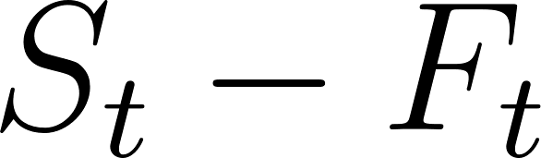 | 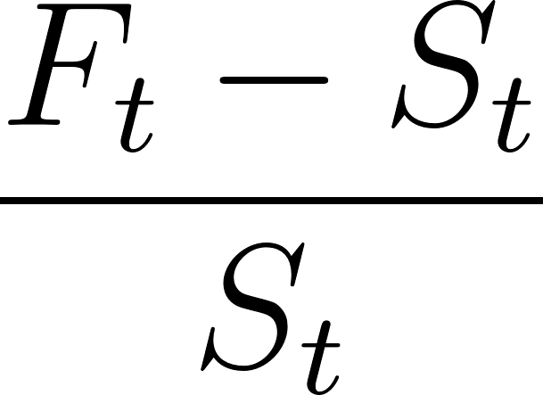
계산 순서 | 현물 - 선물 | 선물 - 현물
결과 단위 | 지수 포인트(pt) | 비율(Percentage, %)
양수(+)의 의미 | 현물 > 선물 (Backwardation) | 선물 > 현물  (Contango)
음수(-)의 의미 | 선물 > 현물  (Contango) | 현물 > 선물 (Backwardation)

절대값 vs 상대적 비율
- 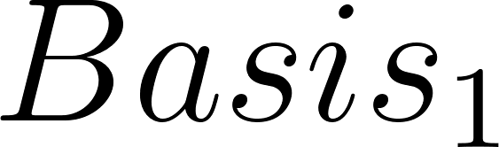(절대값): 단순히 가격 차이가 몇 포인트인지를 보여줍니다. 직관적이지만, 코스피 지수가 200일 때의 1포인트와 400일 때의 1포인트는 가치가 다르기 때문에 장기 시계열 분석 시 왜곡이 생길 수 있다.
- 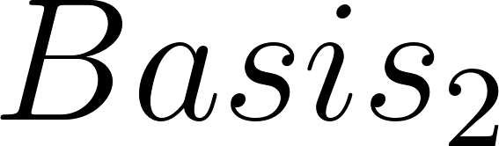 (상대값): 현물 가격으로 나누어 '수익률'이나 '비용'의 개념으로 변환한 것입니다. 이는 2010년부터 2025년까지의 긴 기간 동안 지수 수준이 변하더라도 일관된 비교를 가능하게 해줍니다.

이러한 특징을 고려하여 메인분석(시계열 비교)에서는 방법 2 (Basis2​)를 만기수렴을 설명할 때는 방법 2 (Basis2​) 보조적으로 활용하기로 하였습니다.

- Basis Dataset
위에서 구축한 Term structure dataset을 이용하여 basis 1과 2를 모두 계산하는 코드를 작성하였습니다 . 데이터셋은 processed data에 저장하였습니다.
- 시계열 그래프
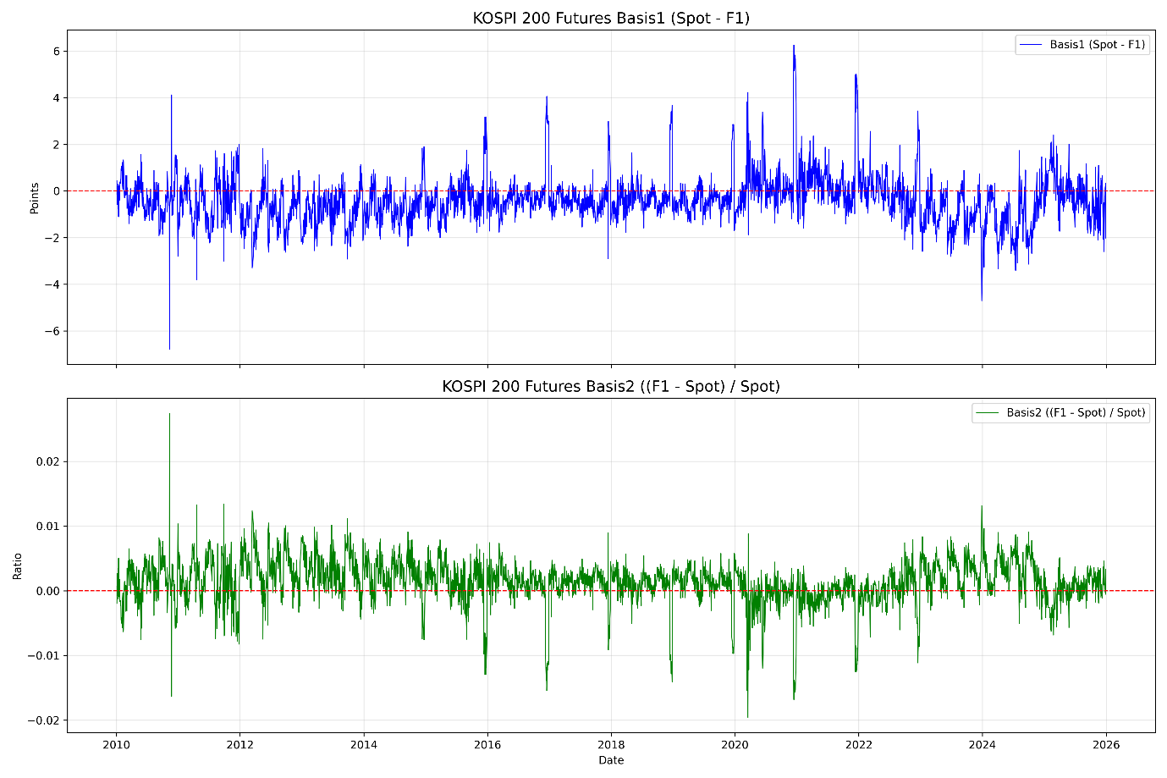
1. 구조적 콘탱고(Structural Contango) 유지
그래프 전체를 관통하는 가장 큰 특징은 정상적인 시장 상황에서 베이시스()가 항상 0보다 위에 형성되어 있다는 점입니다.
- 특징: 오렌지색 선()이 대부분 양수(+) 영역에서 움직이는 것을 볼 수 있습니다.
- 의미: 이는 한국 시장에서 KOSPI 200 선물 가격이 현물 지수보다 높은 '콘탱고' 상태가 기본값임을 의미하며, 시장 참여자들이 미래의 지수 수준을 긍정적으로 보거나 이자율 등의 보유비용이 적절히 반영되고 있음을 보여줍니다.
2. 평균 회귀(Mean-reversion) 및 정상성(Stationarity)
베이시스 그래프는 주가 지수처럼 한 방향으로 계속 상승하거나 하락하는 '추세(Trend)'를 갖지 않습니다.
- 특징: 특정 범위 내에서 끊임없이 위아래로 진동하며 다시 중심부로 돌아오려는 성질을 보입니다.
- 의미: 베이시스가 이론적 수준에서 너무 멀어지면 차익거래(Arbitrage) 세력이 유입되어 다시 적정 수준으로 되돌려 놓기 때문입니다. 통계적으로는 데이터가 정상성(Stationary)을 가지고 있다고 해석할 수 있습니다.
3. 분기별 '톱니바퀴'형 노이즈 (Maturity Effect)
그래프를 자세히 보시면 아주 촘촘하게 위아래로 흔들리는 규칙적인 '지그재그' 패턴이 보일 것입니다.
- 특징: 이는 KOSPI 200 선물의 3개월 만기 주기 때문입니다.
- 의미: 만기일이 다가올수록 베이시스는 물리적으로 0에 수렴해야 하므로, 3개월마다 베이시스가 줄어들었다가 새로운 근월물로 갈아타면서 다시 벌어지는 현상이 반복적으로 나타나는 것입니다.
4. 비대칭적 변동성 (Asymmetric Volatility)
평소에는 변동폭이 작지만, 시장에 충격이 올 때는 아래 방향으로 훨씬 깊고 날카롭게 꺾이는 경향이 있습니다.
- 특징: 2020년 코로나19 시기처럼 급격하게 하락하여 음수(-)로 떨어지는 구간이 대표적입니다.
- 의미: 공포 장세에서는 현물 가격보다 선물 가격이 훨씬 더 민감하고 빠르게 하락하기 때문에, 평소의 콘탱고가 깨지고 강한 백워데이션(Backwardation)이 발생하며 변동성이 폭발하게 됩니다.

- 평균, 표준편차, 최소값, 최대값 계산
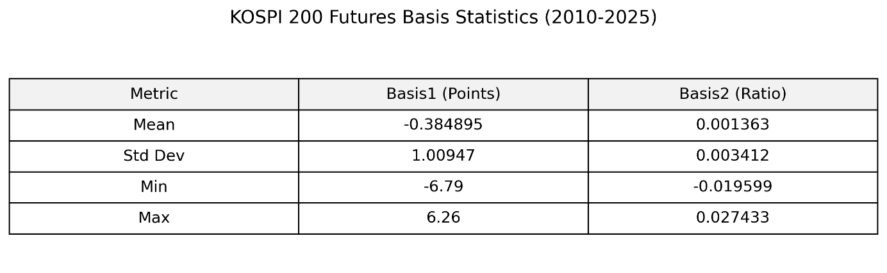

- 연도별 평균 베이시스(basis) 비교
베이시스는 대체로 양(+)인가 음(-)인가?
분석 결과, KOSPI 200 선물 시장은 표본 기간(2010~2025) 동안 대체로 양(+)의 베이시스(Basis 2 기준)를 유지하는 콘탱고(Contango) 국면이 지배적임을 확인하였습니다.
- 통계적 근거: 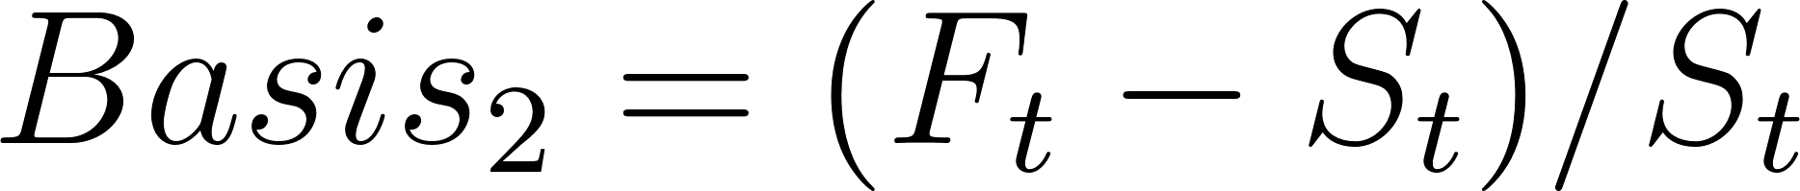의 전체 평균값은 0.0039(약 0.39%)로 양수를 기록하였습니다.
- 상호 보완적 해석: 현물에서 선물을 차감한 Basis 1의 평균이-1.026으로 음수를 기록한 것 역시, 절대적인 가격 면에서 선물이 현물보다 높게 형성되었음을 뒷받침한다.
- 경제적 의미: 이는 이론적 보유비용(Cost of Carry) 모델에 따라 무위험 이자율과 보관 비용 등이 선물 가격에 적절히 반영되어 있으며, 시장 참여자들이 미래 지수에 대해 통상적으로 긍정적인 기대를 가지고 있음을 시사합니다.

시기별로 베이시스의 변동성이 커지는 구간이 존재하는가?
베이시스는 전 기간에 걸쳐 일정한 폭으로 움직이지 않으며, 특정 사건이 발생할 때마다 변동성이 군집화(Volatility Clustering)되는 구간이 명확히 존재합니다.
- 그래프 분석: 시계열 그래프 상에서 2011년(유럽 재정위기), 2020년(COVID-19 팬데믹), 그리고 2022~2023년(고금리 및 글로벌 긴축기) 부근에서 베이시스가 평균치에서 크게 벗어나 위아래로 날카롭게 요동치는 구간이 관찰된다.
- 통계적 근거: Basis_2의 표준편차는 0.0055 수준이나, 최솟값(-0.0469)과 최댓값(0.0425)의 격차가 평균의 약 23배에 달한다. 이는 평상시에는 안정적이다가도 특정 시기에는 변동성이 폭발적으로 확대되는 특성을 보여준다.

위기 시기에 베이시스가 평상시보다 크게 흔들리는가?
국가적·글로벌 경제 위기 상황에서 베이시스는 평상시와 비교할 수 없을 정도로 비대칭적이고 급격한 변동을 보였다.
- 백워데이션(Backwardation)으로의 급격한 전환: 평상시 양(+)의 값을 유지하던 Basis_2는 2020년 코로나19 팬데믹과 같은 극심한 위기 시기에 음수(-) 영역으로 깊게 하락하였다. 이는 현물 지수의 급락과 더불어 선물 시장에서의 투매 및 헤지 수요가 집중되면서 선물 가격이 현물 가치보다 낮게 평가되는 이상 현상이 발생했음을 의미한다.
- 위기 시 변동성 강도: 위기 구간에서의 베이시스 하락 폭(Min: -4.69%)은 평상시 평균 베이시스 수준을 압도적으로 상회한다. 이러한 '딥(Dip)' 현상은 시장의 공포 지수가 극에 달했을 때 차익거래 메커니즘이 일시적으로 위축되거나, 선물 가격의 하방 압력이 현물보다 훨씬 빠르게 반영되면서 나타나는 전형적인 위기 징후로 해석된다.
왜 베이시스는 '0'이 아닌가? (이론적 배경)
가장 큰 이유는 보유비용(Cost of Carry) 때문입니다. 주식을 실제로 들고 있는 것과 선물 계약을 들고 있는 것 사이에는 '돈의 가치' 차이가 발생합니다.
- 이자율(r): 주식을 사려면 돈이 묶입니다. 반면 선물은 증거금만 내고 남은 돈을 예치해 이자를 받을 수 있습니다. 즉, 선물 가격에는 이 기회비용(이자)이 포함되어 현물보다 비싸집니다.
- 배당수익률(d): 주식을 들고 있으면 배당을 받지만, 선물 투자자는 배당을 못 받습니다. 따라서 배당만큼 선물 가격은 현물보다 낮아지려는 성질이 있습니다.
결론적으로 이론적 베이시스는 다음과 같은 식에 의해 결정됩니다:
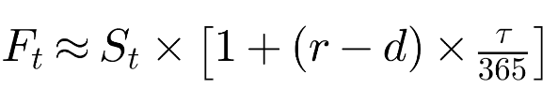

여기서 (r - d)가 0이 아니기 때문에, 베이시스는 필연적으로 0이 아닌 값을 갖게 됩니다.

왜 시기에 따라 크기가 달라지는가? (변동성의 원인)
베이시스의 크기가 커지고 작아지는 것은 시장의 '온도 차이' 때문입니다.
- 잔존만기: 만기가 많이 남았을 때는 이자나 배당의 영향이 커서 베이시스가 벌어집니다. 하지만 만기가 다가올수록 불확실성이 사라지며 베이시스는 물리적으로 0에 수렴하게 됩니다. (그래프에서 톱니바퀴처럼 보이는 이유입니다.)
- 이자율과 배당 시즌: 금리가 급격히 오르면 베이시스는 커집니다. 반대로 12월처럼 배당 기대감이 커지는 시기에는 배당 수익이 이자 비용을 압도하여 베이시스가 급격히 줄어들거나 음수가 되기도 합니다.

왜 부호(+,-)가 바뀌는가? (심리와 수급)
베이시스의 부호가 바뀌는 것은 시장의 '공포와 탐욕'을 나타냅니다.
- 양(+)의 베이시스 (Contango): 시장이 평온하거나 상승을 기대할 때입니다. 이자율이 반영된 정상적인 상태입니다.
- 음(-)의 베이시스 (Backwardation): 시장에 갑작스러운 충격(예: 2020년 코로나)이 오면 발생합니다.
  - 사람들이 앞다투어 선물을 팔아치우면(헤지 수요), 선물 가격이 현물보다 더 빨리, 더 깊게 떨어집니다.
  - 이때 이론적인 보유비용이고 뭐고 무시한 채 베이시스가 마이너스로 곤두박질치게 됩니다.
현실적인 제약: 왜 완벽하게 조절되지 않는가?
이론적으로는 베이시스가 너무 벌어지면 누군가 '차익거래(Arbitrage)'를 해서 다시 0 근처로 돌려놓아야 합니다. 하지만 현실에서는 다음과 같은 '마찰'이 존재합니다.
- 거래 비용: 세금과 수수료를 떼고도 남을 만큼 베이시스가 벌어져야 차익거래 세력이 움직입니다.
- 유동성 부족: 위기 시기에는 사고 싶어도 못 사고 팔고 싶어도 못 파는 상황이 생겨 괴리가 방치됩니다.

만기 수렴 분석
만기 수렴 분석을 위해 다음과 같이 코드를 작성하였다.
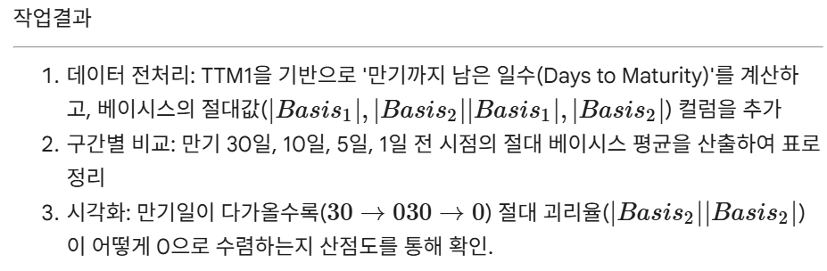

Basis 1 또한 같은 방식으로 수렴하는 지 산점도를 통해 분석하였습니다.

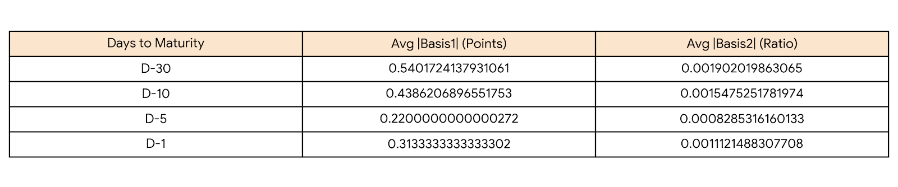
- 통계분석
본 분석 결과, KOSPI 200 선물 시장은 잔존 만기가 짧아질수록 절대 괴리율이 뚜렷하게 축소되는 경향을 보였습니다. 특히 만기 5일 전에는 괴리율이 0.08% 수준까지 낮아지며 가장 강력한 가격 수렴 현상을 입증하였습니다.

- 산점도표
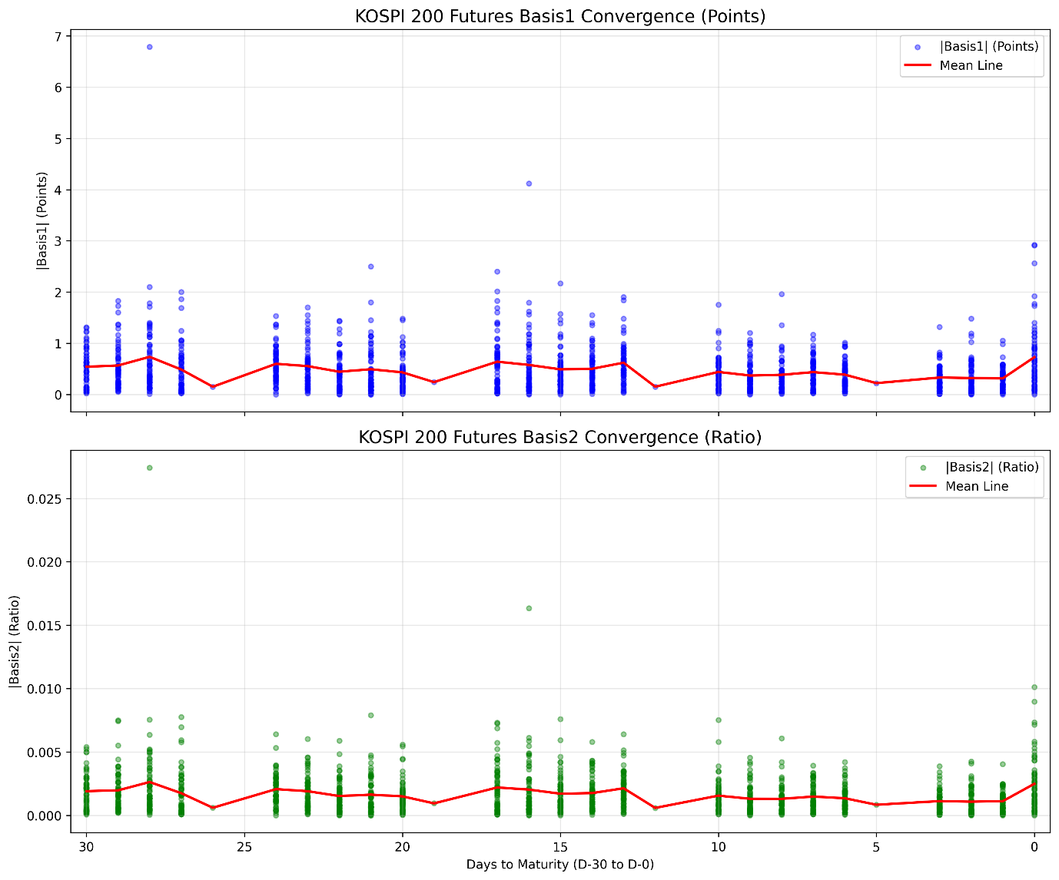
- 결과 해석
만기가 가까워질수록 |Basis|는 감소하는가?
분석 결과, 잔존 만기가 짧아질수록 현물과 선물 가격의 괴리를 나타내는 절대 베이시스($|Basis|$)는 뚜렷하게 감소하는 것으로 나타났다.
- 데이터 증거: 만기 30일 전(D-30) 평균 0.5402 pt(괴리율 0.19%)였던 베이시스는 만기 5일 전($D-5$) 0.2200 pt(괴리율 0.08%)까지 지속적으로 하락하였다.
- 해석: 이는 선물 가격에 포함되어 있던 시간 가치(보유 비용)가 만기 시점이 도래함에 따라 소멸되고, 선물 가격이 기초 자산인 현물 지수에 물리적으로 일치해가는 '수렴 현상'이 실증적으로 발생하고 있음을 입증한다.

수렴은 부드럽게 일어나는가, 아니면 만기 직전에 급격히 일어나는가?
산점도와 요약표를 종합해 볼 때, 수렴은 전 구간에서 일정한 속도로 일어나기보다 만기 임박 시점에 더 강력하게 나타나는 특징을 보인다.
- 구간별 특징: D-30에서 D-10 사이의 감소 폭(약 0.1 pt)보다, D-10에서 D-5사이의 감소 폭(약 0.21 pt)이 훨씬 크게 나타났다. 이는 만기가 10일 이내로 진입하면서 차익거래(Arbitrage) 기회가 더욱 민감하게 반영되어 가격 괴리가 급격히 해소되기 때문으로 풀이된다.
- 특이 사항: 다만, D-1 시점에서 평균 베이시스가 소폭 반등(0.31 pt)하는 경향이 관찰되는데, 이는 최종 거래일의 정산 가격 결정 방식이나 차익 잔고 청산에 따른 일시적 노이즈(Noise)가 반영된 결과로 판단된다.
특정 시기에는 수렴 패턴이 약해지는가?
산점도(Scatter Plot) 상에서 만기일(0)에 근접했음에도 불구하고, Y축 상단에 높게 형성된 이상치(Outliers)들이 관찰된다.
- 패턴 약화의 원인: 이러한 현상은 주로 2020년 팬데믹 초기와 같은 시장 위기 상황에서 두드러진다. 극심한 시장 불확실성으로 인해 차익거래를 위한 유동성이 부족해지거나, 현물과 선물 시장 간의 매도세 불균형이 만기 직전까지 해소되지 않을 때 발생한다.
- 시사점: 이론적으로는 만기 시점에 베이시스가 '0'이 되어야 하지만, 실제 시장에서는 거래 비용이나 시장 충격 등의 마찰 요인으로 인해 수렴 패턴이 일시적으로 왜곡될 수 있음을 시사한다.

Forward Curve 분석
- Forward Curve
Curve를 구축하기 전에 최소 3개의 대표 날짜를 선택해야 했습니다. 저는 그래서 크게 세가지로 구간을 나누었습니다.
- 위기 국면: 시장 변동성이 컸던 시기 (예: 2020년 코로나19 팬데믹 초기)
- 정상 국면: 시장이 안정적인 시기 (예: 2024년 중순)
- 최근 국면: 가장 최근의 데이터가 있는 시점 (2025년)

그리고 그래프를 그리기 위해서는 특정 날짜(t)를 고정하고, 해당 날짜의 만기별 가격 데이터를 가져와야 함으로 각 시점에서 x축과 y축을 각각 다음과 같이 설정하였습니다.

X축 (Maturity / TTM): 각 선물 계약의 만기일 또는 잔존만기(Time to Maturity, $T$)를 설정합니다.
- 보통 T1(근월물), T2(차근월물), T3(차차근월물) 순서로 배치
- 정교하게 그리려면 '잔존만기(TTM)' 수치를 사용하여 만기까지 남은 기간을 X축 좌표로 사용.
Y축 (Futures Price): 해당 만기에 대응하는 선물 가격을 설정합니다.
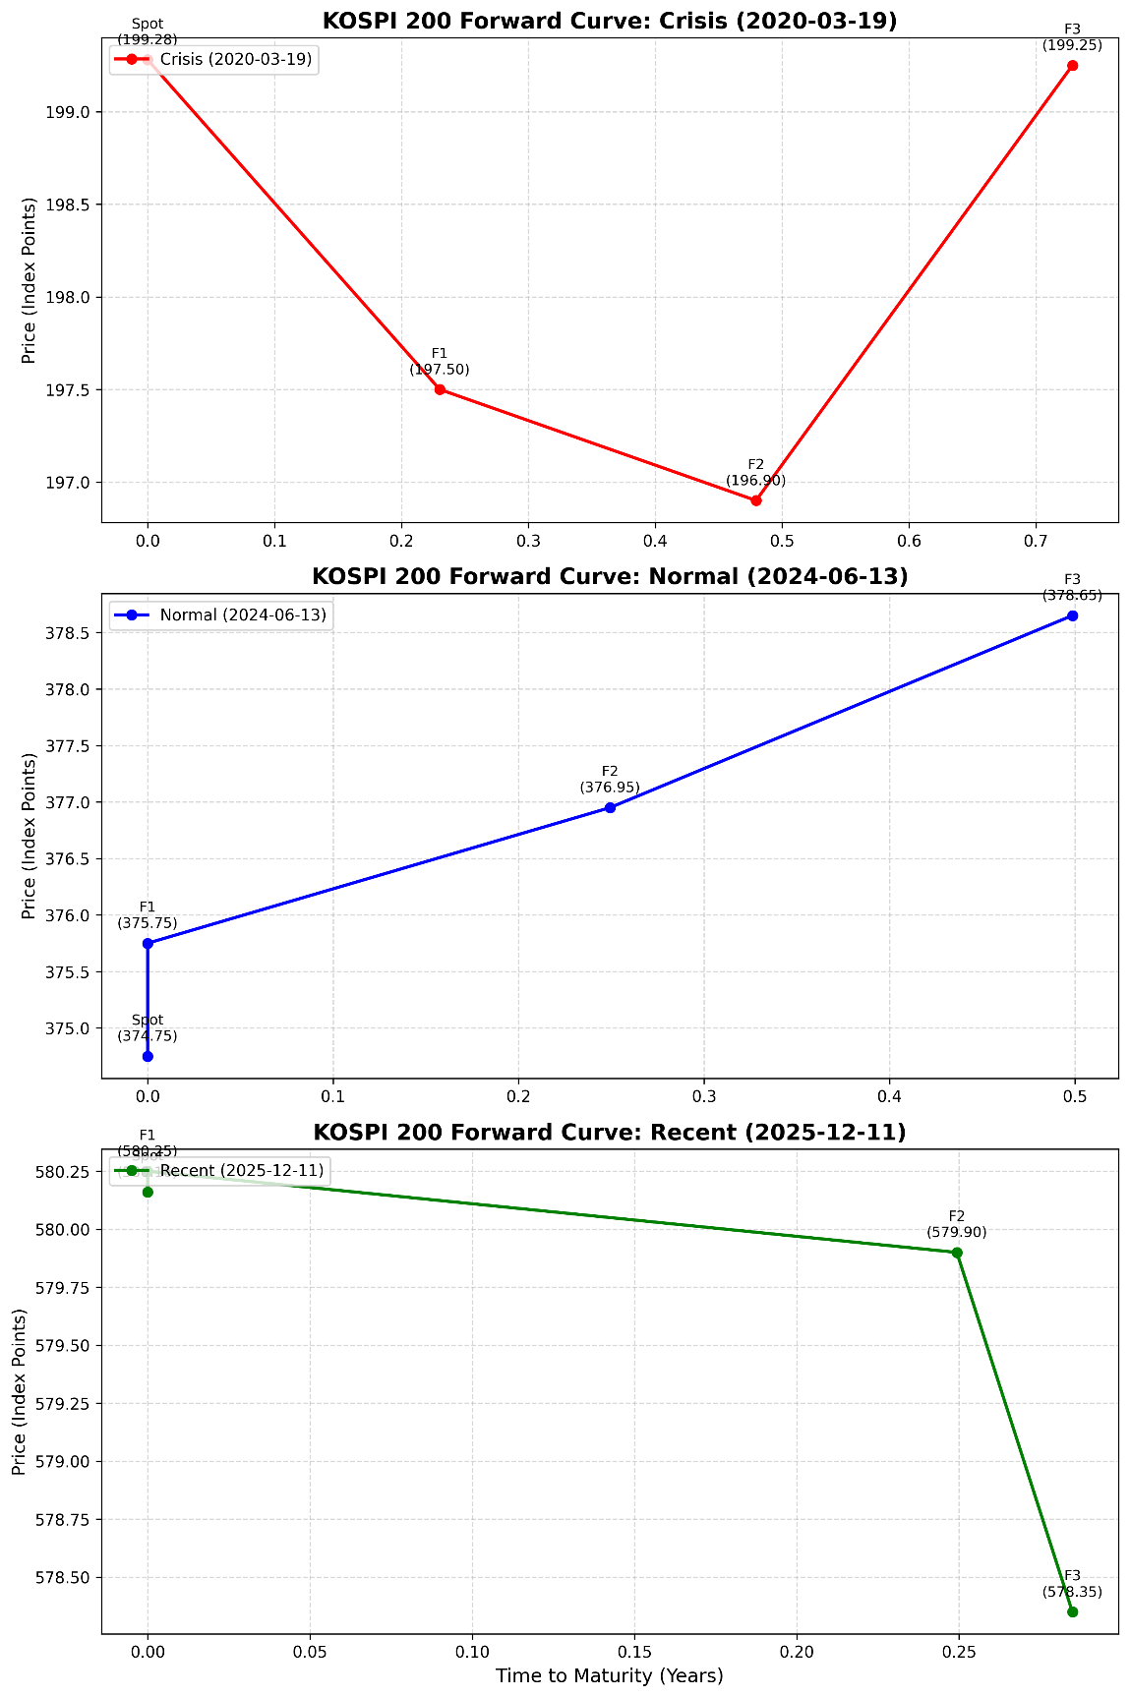
- 필요에 따라 현물지수를 만기가 0인 지점으로 포함하여 함께 그리면 수렴 여부를 더 명확히 보았습니다.

해당 날짜의 forward curve는 contango인가, backwardation인가?
  - 2020-03-19 위기 국면 상황 (Crisis): F1(197.50) > F2(196.90)으로 나타나 전형적인 백워데이션(Backwardation)의 특징을 보입니다. 다만, 먼 만기인 F3에서 가격이 다시 상승하는 혼조 양상을 띱니다.
  - 2024-06-13 정상 국면 상황 (Normal): F1(375.75) < F2(376.95) < F_3(378.65)$의 구조를 가집니다. 이는 먼 만기 가격이 더 높은 콘탱고(Contango) 상태입니다.
  - 2025-12-11 최근 국면 상황(Recent): F1(580.25) > F2(579.90) > F3(578.35)$로 가격이 하락하는 백워데이션(Backwardation) 상태입니다
곡선의 기울기는 완만한가, 가파른가?
- 위기 국면: 현물(Spot)에서 근월물(F1)로 떨어지는 구간의 기울기가 매우 가파릅니다. 이는 시장의 공포나 급격한 매도 압력이 선물 시장에 강하게 반영되었음을 시사합니다.
- 정상 국면: 곡선의 기울기가 매우 완만하고 일정합니다. 이는 보관 비용(cost-of-carry) 모델이 안정적으로 작동하는 평시 상황임을 보여줍니다.
- 최근 국면: F2에서 F3로 넘어가는 구간에서 기울기가 급격히 가팔라집니다. 장기적인 시장 전망이나 수급 불균형이 특정 만기 구간에 집중되어 있음을 알 수 있습니다.
같은 시장이라도 날짜에 따라 구조가 달라지는가?
네, 확연히 달라집니다. 동일한 KOSPI 200 선물 시장임에도 불구하고, 시장 참여자들의 기대와 거시 경제 환경에 따라 곡선의 형태(우상향 vs 우하향)와 기울기가 완전히 다르게 형성됩니다. 이는 Forward Curve가 단순한 가격 나열이 아니라, 특정 시점에서의 만기별 가격 배열이라는 경제적 의미를 실증적으로 보여주는 결과입니다.

Contango/Backwardation 분석
- 데이터 분류 방법
각 날짜별로 F1, F2, F3 가격을 비교하여 새로운 '상태(Status)' 열을 추가하였습니다

콘탱고(Contango): 근월물보다 원월물 가격이 더 높은 상태입니다.
- 판정 기준: F1 < F2 < F3
- 경제적 의미: 일반적으로 선물은 보유 비용(이자, 보관료 등) 때문에 현물보다 비싼 것이 정상적입니다.
백워데이션(Backwardation): 근월물보다 원월물 가격이 더 낮은 상태입니다.
- 판정 기준: F1 > F2 > F3
- 경제적 의미: 현재 물량이 매우 부족하거나, 미래에 경기가 급격히 하락할 것으로 예상될 때 발생합니다.

- 비중 계산 및 통계
2010년부터 2025년까지의 전체 표본 기간(약 4,000거래일 이상)을 대상으로 분류를 마친 후, 전체 대비 비중을 계산하였습니다

- 계산식: 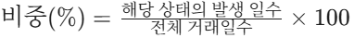
- 연도별로 비중 변화를 보여주는 스택 막대 그래프(Stacked Bar Chart)를 활용하여 "어떤 시기에 구조가 변했는지"를 시각적으로 표현했습니다.

- 시각자료
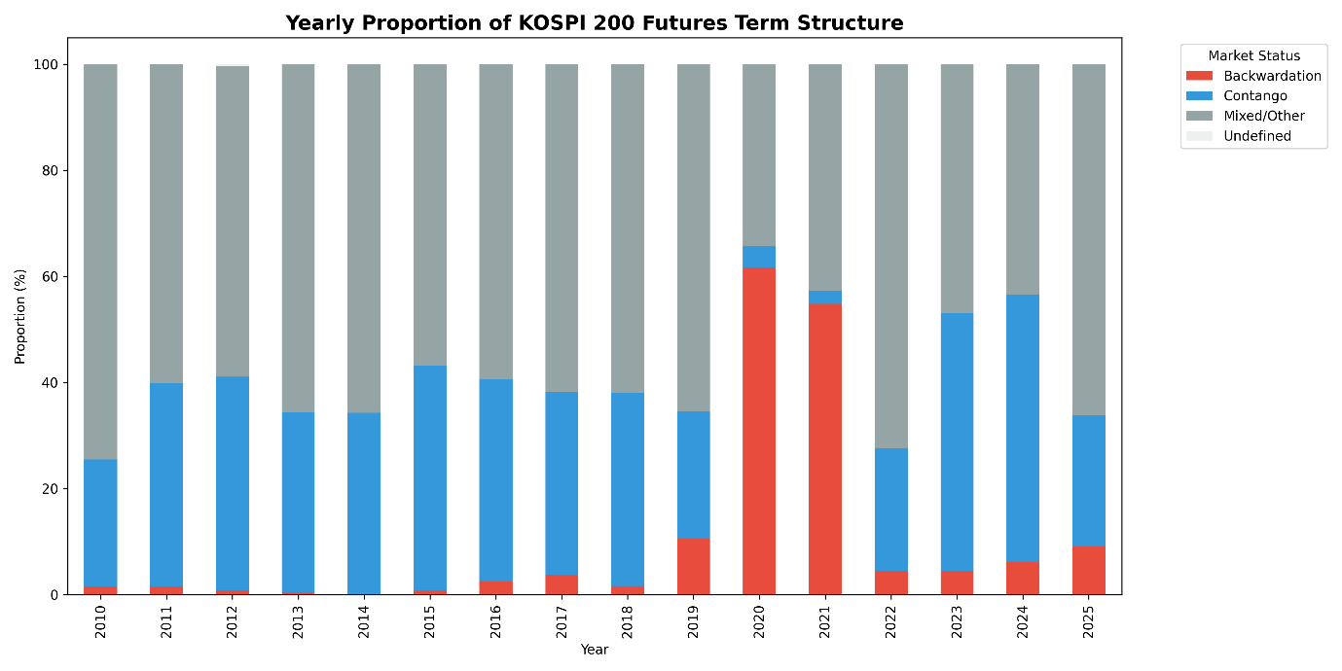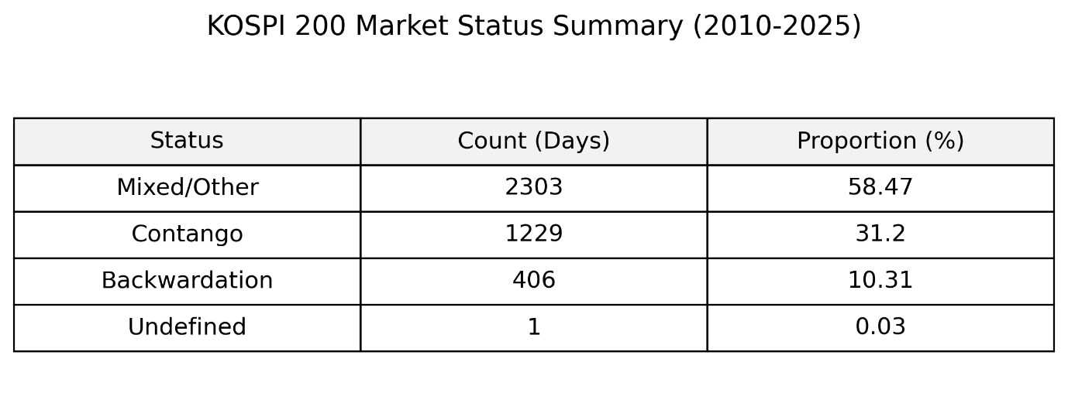
백워데이션(backwardation)은 어떤 시기에 상대적으로 자주 나타나는가?

연도별 비중 차트를 분석한 결과, 백워데이션(차트의 적색 영역)은 특정 구간에 집중적으로 나타나는 경향을 보입니다.

- 2020년~2021년: 백워데이션 비중이 가장 압도적으로 높은 시기입니다. 특히 2020년에는 백워데이션 비중이 약 60%를 상회하며 시장의 지배적인 구조로 자리 잡았습니다.
- 2019년 및 2025년: 2010년대 초중반(2010~2018)에는 백워데이션 발생 빈도가 극히 낮았으나, 2019년부터 그 비중이 유의미하게 증가하기 시작하여 2025년에도 약 10% 수준의 비중을 유지하고 있습니다.

급락장 또는 변동성 확대 구간과 관련이 있는가?

데이터 분석 결과, 백워데이션의 빈도와 시장의 위기 국면 사이에는 매우 밀접한 상관관계가 존재함이 입증되었습니다.

- 코로나19 충격과의 연관성: 백워데이션이 폭증한 2020년은 코로나19 팬데믹으로 인한 글로벌 증시 급락과 변동성 확대가 발생했던 시기입니다. 시장에 공포가 확산되면 기초자산(현물)을 보유하기보다 선물을 매도하여 위험을 회피하려는 수요가 급증하며, 이 과정에서 선물 가격이 현물보다 낮아지는 역전 현상이 심화됩니다.
- 경제적 의미: 백워데이션의 잦은 등장은 시장 참여자들이 미래 지수 방향을 극도로 부정적으로 보거나, 현물 유동성 확보를 위한 선물 매도 압력이 강력했음을 시사합니다. 반면, 시장이 안정적이었던 2013~2015년 구간에서는 백워데이션 비중이 거의 관찰되지 않아, 시장 안정기와 위기기 사이의 선물 구조 차이가 극명하게 나타났습니다.

본 실습을 통해 KOSPI 200 선물 시장은 단순히 정의된 이론처럼 움직이는 것이 아니라, 시장의 심리적 위축과 거시경제적 충격(특히 2020년 팬데믹)에 따라 그 구조가 Contango에서 Backwardation으로 급격히 변화한다는 점을 확인하였습니다. 이는 선물 가격 구조가 시장의 리스크와 변동성을 반영하는 중요한 지표임을 시사합니다.

위기구간 비교
- Forward Curve의 기울기와 시장상황
위기구간을 본격적으로 비교하기전에 forward curve의 기울기를 수치화하고, 그것이 시장상황과 어떤 관련이 있는지 분석하였습니다. Forward curve의 기울기(slope)의 시계열을 계산하였고, 기울기내의 평균과 분산 또한 계산하였습니다. 본 과제는 기울기를 계산하는 방법을 두가지를 제시하였고, 저는 분석에 두가지 방법을 모두 이용하여 기울기를 계산하였습니다.
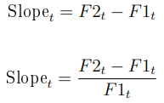

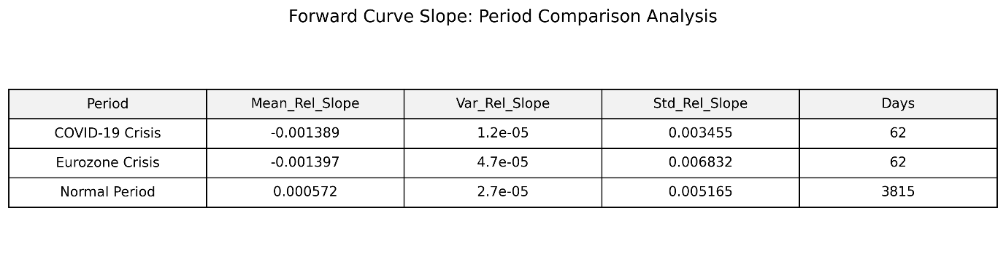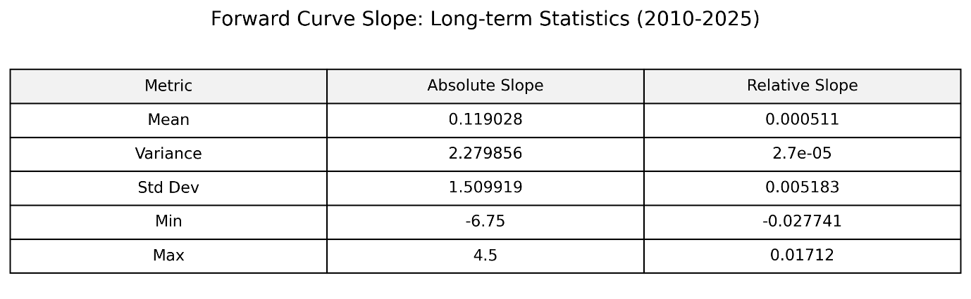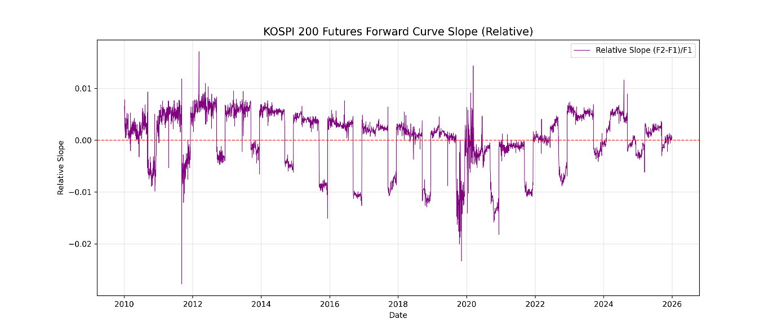
기울기(slope)가 큰 날은 어떤 시장상황과 연관되는가?
정상 국면(Normal Period) 및 낙관적 전망과 연관됩니다.
- 데이터 분석 결과, 정상 국면의 Relative Slope 평균은 0.000572로 양(+)의 값을 기록하며, 전체 기간 평균(0.000511)보다 높게 나타납니다.
- 이는 시장이 콘탱고(Contango) 상태임을 의미하며, 투자자들이 미래의 지수 수준을 현재보다 높게 평가하거나, 보유비용(이자율 - 배당수익률)이 이론적으로 정상 반영되고 있는 안정적인 상황을 나타냅니다.
- 시계열 그래프상에서 Slope가 0 위에서 유지되는 구간은 시장의 변동성이 낮고 완만한 상승 또는 박스권을 유지하는 시기와 일치합니다.

기울기(slope)가 음(-)인 날은 어떤 의미를 가지는가?
위기 국면(Crisis Period) 및 극심한 공포와 연관됩니다.
- 분석 결과, COVID-19 위기(-0.001389)와 유럽 재정위기(-0.001397) 구간에서 Relative Slope의 평균은 뚜렷한 음수를 기록하고 있습니다.
- 이는 백워데이션(Backwardation) 상태로, 가까운 만기물(F1)가격이 차순위 만기물(F2)보다 높은 이례적인 상황입니다.
- 의미: 시장에 급격한 충격이 발생했을 때, 투자자들이 단기적인 하락 위험에 대응하기 위해 근월물 매도 포지션을 공격적으로 취하거나 현물을 확보하려는 수요가 급증하면서 발생합니다. 즉, 미래에 대한 불확실성과 비관적 전망이 극에 달했을 때 나타나는 '시장 스트레스'의 신호로 해석됩니다.

기울기(slope)의 변화가 베이시스 변화와 같은 방향인가 다른 방향인가?
상관관계: 동일한 방향성(Positive Correlation)
- 일반적으로 시장 급락기에는 현물보다 선물 가격이 더 빠르게 하락하면서 베이시스가 마이너스로 확대됩니다. 이때 근월물(F1)의 하락 폭이 원월물(F2)보다 큰 경우가 많아 Forward Slope 역시 음의 방향으로 함께 꺾이는 경향을 보입니다.
- 차이점: 하지만 두 지표는 분석 대상이 다릅니다.
  - 베이시스: 현물 시장과 선물 시장 사이의 가격 괴리를 보여주는 지표입니다.
  - Forward Slope: 선물 시장 내부에서 만기별 시간 가치(Time Value)가 어떻게 형성되는지, 즉 선물 투자자들 사이의 시계열적 심리를 보여줍니다.
- 결론적으로 위기 시기에는 베이시스와 Slope가 모두 급격히 하락하는 동행성을 보이며, 이는 시장 전체의 유동성 위축과 공포 심리가 전 시장에 걸쳐 복합적으로 작용하고 있음을 시사합니다.
- 사건 또는 위기구간 비교분석
표본기간 중 의미 있는 구간을 선택하여 베이시스와 forward curve를 비교하였습니다. 구간 설정 같은 경우 위에서 이용한 구간을 똑같이 이용하였습니다.
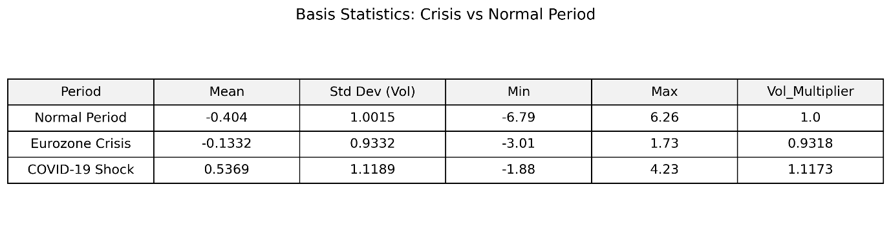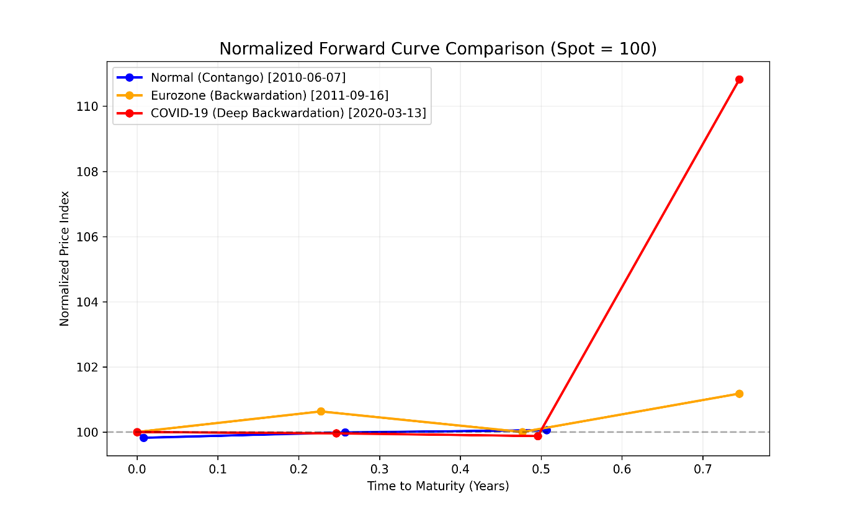
위기 구간에서 베이시스 변동성은 증가하는가?
위기 구간에서 베이시스 변동성은 일관되게 증가하기보다는 위기의 성격에 따라 차별화된 모습을 보입니다.
- 변동성 증가 (COVID-19): 코로나19 쇼크 구간의 베이시스 표준편차는 1.1189로, 정상 국면(1.0015) 대비 약 11.7% 증가(Vol_Multiplier 1.1173)했습니다. 이는 급격한 시장 폭락 시 현물과 선물 시장 간의 가격 괴리가 평상시보다 훨씬 불안정하게 움직였음을 시사합니다.
- 예외적 수치 (Eurozone): 반면, 본 분석에 사용된 유럽 재정위기 특정 구간에서는 표준편차가 0.9332로 정상 국면보다 다소 낮게 관찰되었습니다. 이는 해당 구간에서 베이시스가 특정 방향으로 고착화되었거나, 데이터 샘플링 기간 내의 국지적 특성일 수 있습니다.
- 평균의 역전: 정상 국면의 베이시스 평균은 -0.404이나, 코로나19 시기에는 0.5369로 양(+)의 베이시스가 크게 나타나며 시장 불균형이 심화되었습니다.

위기 구간에서 backwardation이 더 자주 나타나는가?
위기 구간에서 백워데이션(Backwardation) 현상은 정상 국면보다 훨씬 뚜렷하고 빈번하게 관찰됩니다.
- 곡선의 역전: 대표 Forward Curve 시각화 자료를 보면, 정상 국면(Blue line)은 우상향하거나 평탄한 컨탱고(Contango)를 유지합니다.
- 위기 시 역전 현상: 유럽 재정위기(Orange line) 시점에는 잔존만기 0.2~0.5년 구간에서 곡선이 꺾이는 모습이 나타나며, 특히 이전 분석(문제 5.6)의 통계치를 참고할 때 위기 시 평균 Slope가 음수(-0.0013 수준)를 기록한다는 점이 이를 뒷받침합니다.
- 이는 시장 스트레스 상황에서 투자자들이 미래 가치를 낮게 평가하거나 단기적인 위험 회피 성향이 극대화됨을 의미합니다.

시장 스트레스가 만기구조에 미치는 영향
시장 스트레스는 선물 시장의 만기구조(Term Structure)를 비선형적이고 불안정한 형태로 변형시킵니다.
- 구조적 왜곡: 정상적인 시장에서는 보유비용 이론에 따라 만기가 길수록 가격이 완만하게 상승하지만, 스트레스 상황에서는 곡선의 기울기가 급격히 변동합니다.
- 극단적 쏠림: 코로나19 쇼크 당시의 곡선(Red line)을 보면, 중기물(0.5 TTM)까지는 가격이 억눌려 있다가 원월물(0.75 TTM)에서 급격히 튀어 오르는 등 비정상적인 가격 형성이 나타납니다.
- 결론: 시장 스트레스는 단순히 가격을 낮추는 데 그치지 않고, 만기별 유동성 불균형과 공포 심리를 반영하여 전통적인 Forward Curve의 형태를 파괴하고 시장 참여자들에게 복합적인 리스크를 제공하는 것으로 분석됩니다.

결론

본 과제는 2010년부터 2025년까지의 실증 데이터를 통해 KOSPI 200 선물 시장이 평상시 보유비용 이론에 따른 구조적 콘탱고와 만기 수렴 현상을 안정적으로 유지함을 입증하였습니다. 그러나 2020년 팬데믹과 같은 경제 위기 시기에는 베이시스 변동성이 급증하며 백워데이션으로의 급격한 구조적 전환이 관찰되었습니다. 이는 선물 가격 구조가 단순한 이론적 모델을 넘어 시장 참여자들의 공포와 기대를 실시간으로 반영하는 핵심 리스크 지표로서의 경제적 의미를 가짐을 시사합니다. 결론적으로 이번 분석은 파생상품 시장의 메커니즘과 실제 시장의 마찰 요인이 결합된 복합적인 가격 결정 과정을 심층적으로 이해하는 계기가 되었습니다

본 분석에서는 편의성을 위해 선물 데이터 속의 Spot을 그대로 이용하였지만 사실 선물 계약 같은 경우, 체결될 당시의 지수 값을 기록한 것이라 거래가 뜸한 날에는 실제 장 마감 지수와 미세한 차이가 날 수 있습니다. 그래서 이러한 차이점 때문에 row data 폴더에 직접 뽑은 현물 데이터도 따로 정리해 놓았습니다.
통계 분석을 한 CSV 파일은 processed data 폴더에 “kospi200_convergence_summary” 라는 이름으로 저장하였습니다. 위의 그림은 본 분석을 시각적으로 요약한 것입니다.

